超星直播软件说明书

说明：下载完成安装后，右键点击使用管理员运行程序

老师用超星直播客户端开展直播活动，具体步骤如下：

第一步，电脑上下载安装超星直播的客户端，所需直播的电脑，需要有摄像头和麦克风，方可进行直播互动，直播过程中严禁退出客户端。客户端下载链接如下：<http://s1.ananas.chaoxing.com/download/cxlive.exe>

出现如下界面点击下载即可。

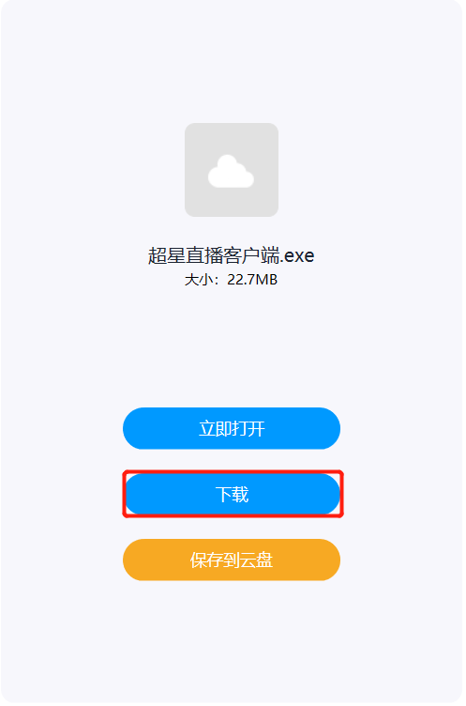

第二步，下载成功之后，根据提示进行安装。下载安装完成后，双击打开超星直播客户端，使用学习通 APP 扫码进行登录。

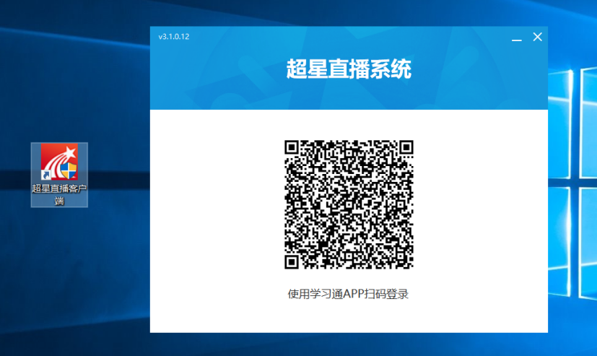

第三步，登陆后，进入如下界面。默认的界面是“摄像头+文档”的直播形式。我们可以选择添加文档，进行直播互动。

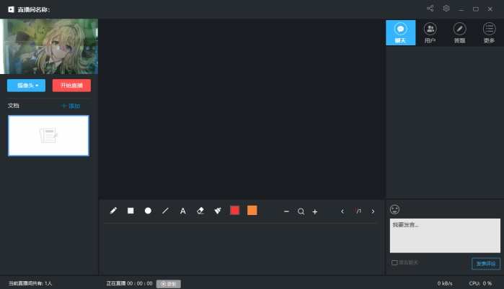

第四步，具体操作如下：

1. 修改直播的标题及内容简介（确定好直播时间），直播标题修改为“第几章第几节”，直播介绍为“课程的大概内容”。

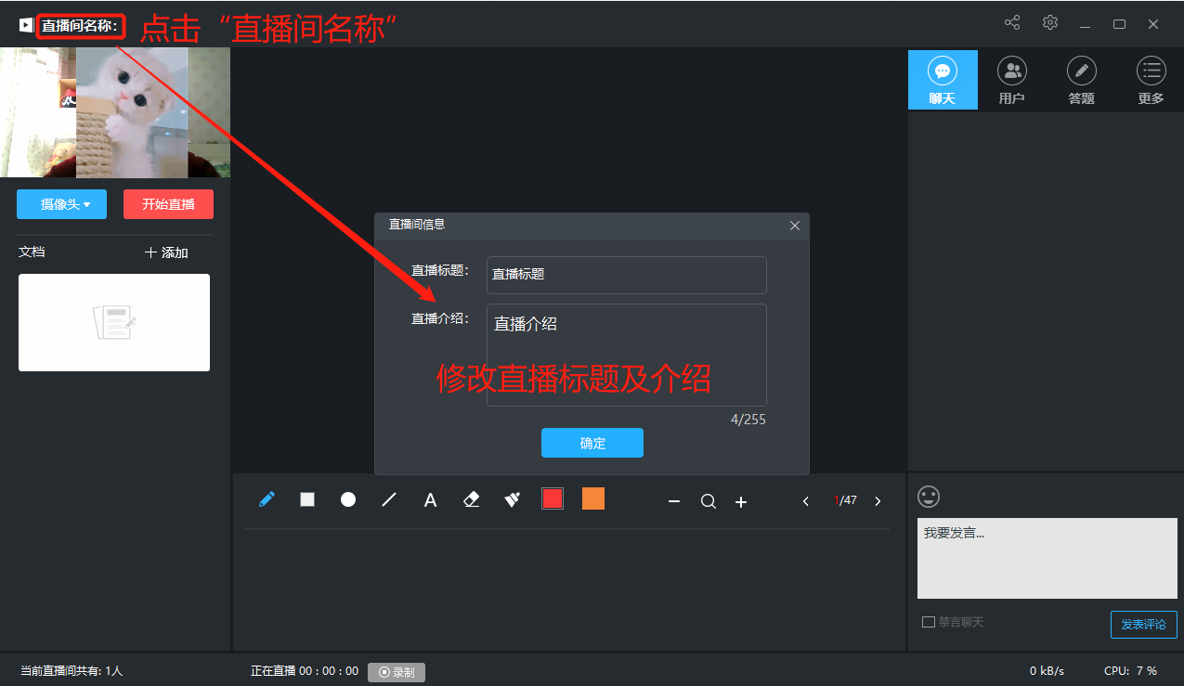

1. 添加选择上传的文档（PPT课件、图片、视频等）

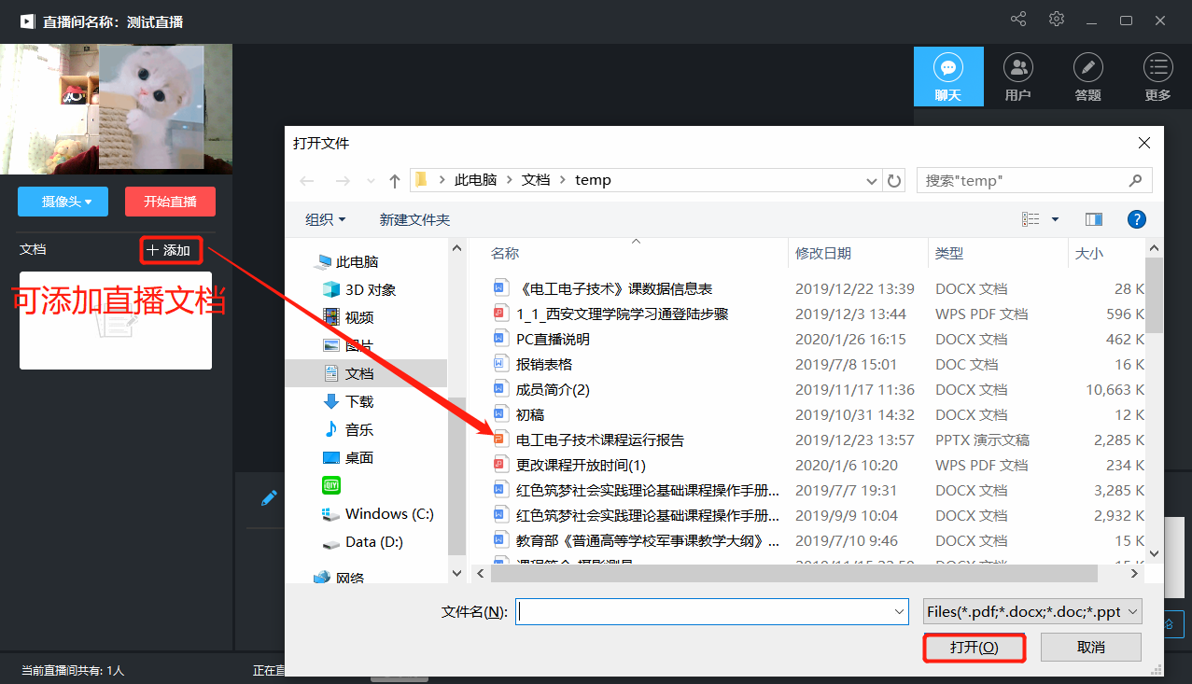

添加文档后，可选择左侧文档列切换文档；右侧列表的聊天答疑、答题等，可以在直播开始之后与学生实时互动。

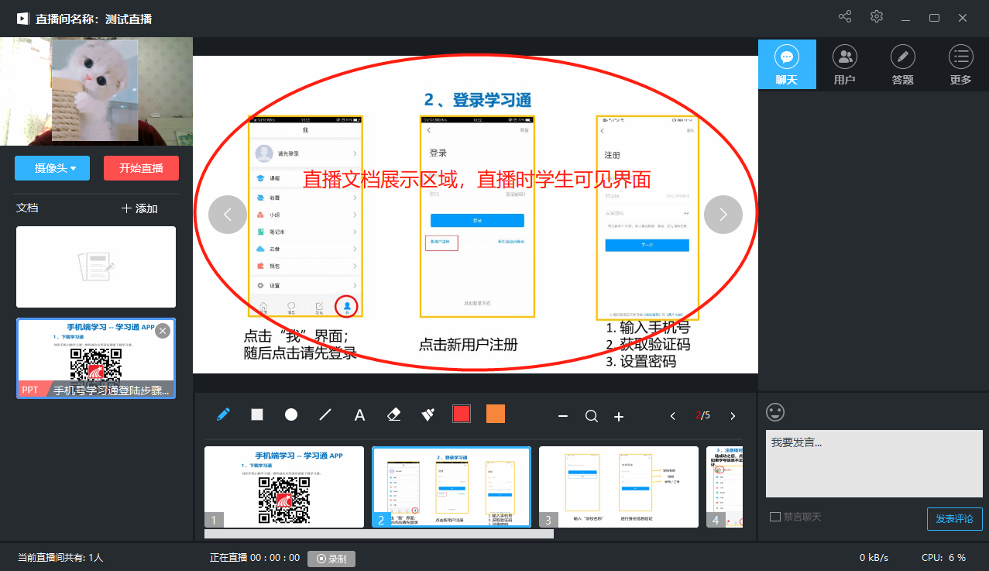

1. 点击“分享”将直播邀请码或二维码或者直播链接给学生（告知学生直播时间，通过网络教学平台的【通知】功能，通知本班学生，通知内容为“第几章第几节的直播邀请码”。也可通过微信、QQ等工具把邀请码发给本班学生）。老师需记下直播链接地址，如：https://zhibo.chaoxing.com/*******。在直播结束后，需要在课程里章节中的相应“课程直播”页面里添加直播链接地址，以供学生回看。  
    学生看直播的方法：在手机上登录学习通APP，通过网络教学平台的【通知】功能，获得邀请码，点击首页，在首页右上角点【邀请码】，输入老师发给你的邀请码，点击确定后观看直播。

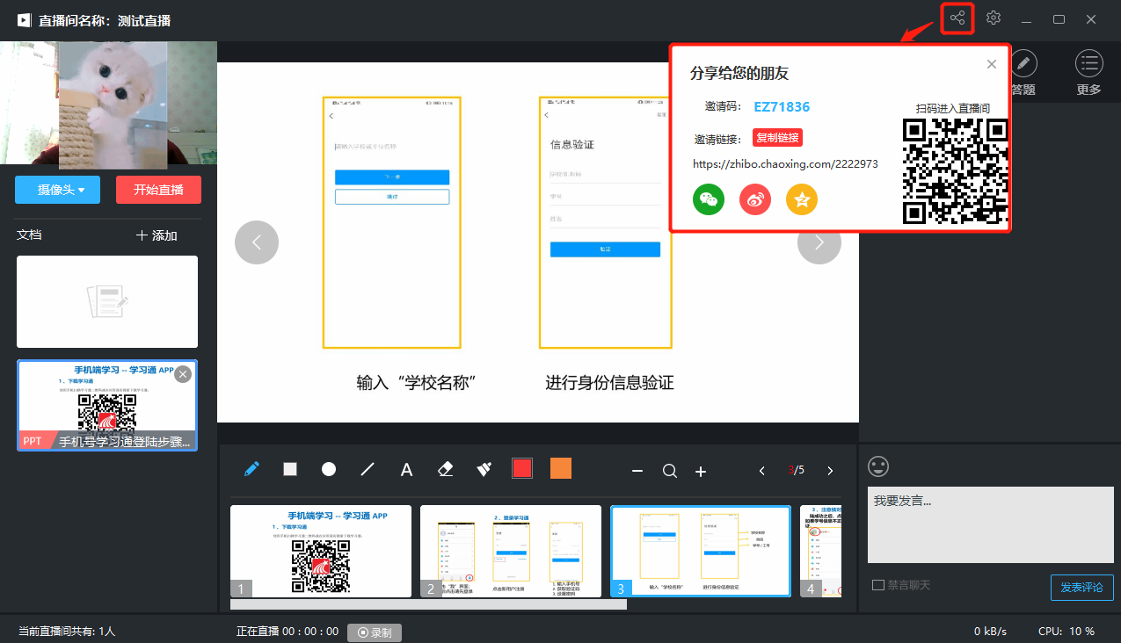

将直播方式分享给学生后，按照预定的时间选择“开始直播”，随后点击“创建直播“即可开始直播。

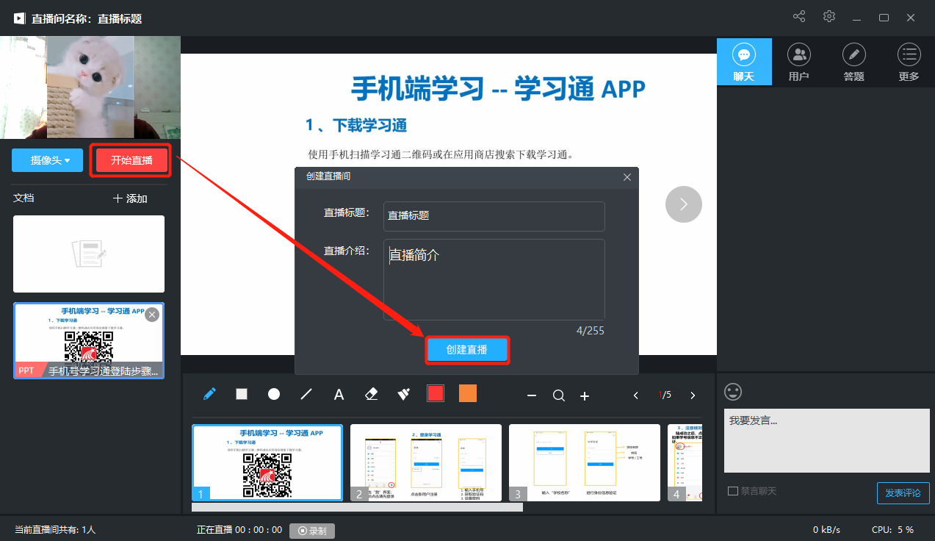

直播过程中可通过红色区域进行PPT实时板书及翻页等，黄色区域可供师生进行聊天答疑、答题等互动操作。

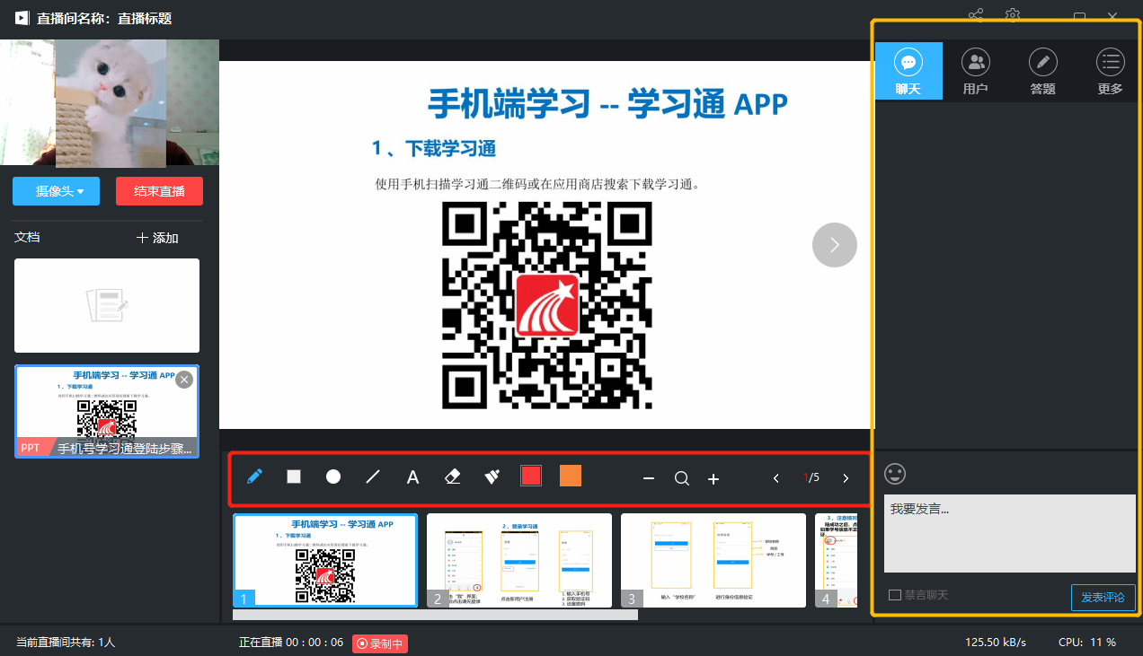

当直播结束点击“结束直播”即可，需要选择允许回看，供学生回看。

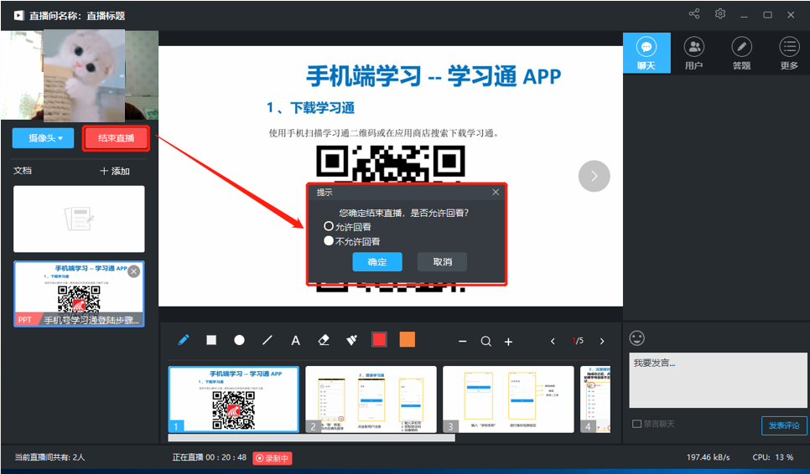

整个过程中学生看到的直播界面如下图所示：

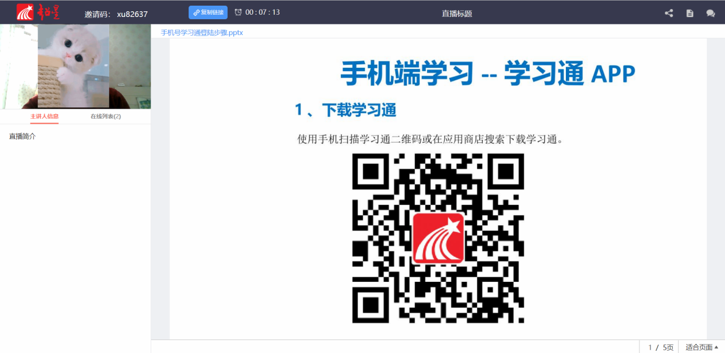

备注：

除了“摄像头+文档”的直播形式外，还可以通过屏幕共享的方式，共享您的电脑屏幕进行直播

（只能看到电脑屏幕，看不到教师）。

如果有图片或者视频需要展示还可以选择图片和视频文件进行展示共享。

步骤：点击左侧列表”摄像头、随后选择您需要共享的方式：摄像头、图片、视频文件、屏幕共享即可。

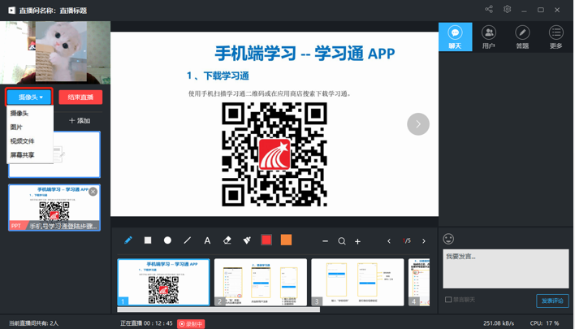

**直播的历史记录**

在直播页面的右上角点击【更多】，选择【我的】会显示出历史直播记录，在历史直播记录中可以下载或者播放以前的直播。